T.C.
İSTANBUL VALİLİĞİ
MİMAR SİNAN İMAM HATİP ORTAOKULU

2019–2023 STRATEJİK PLAN

İSTANBUL/2019

T.C.
İSTANBUL VALİLİĞİ
MİMAR SİNAN İMAM HATİP ORTAOKULU
2019-2023
STRATEJİK PLAN

OCAK, 2020
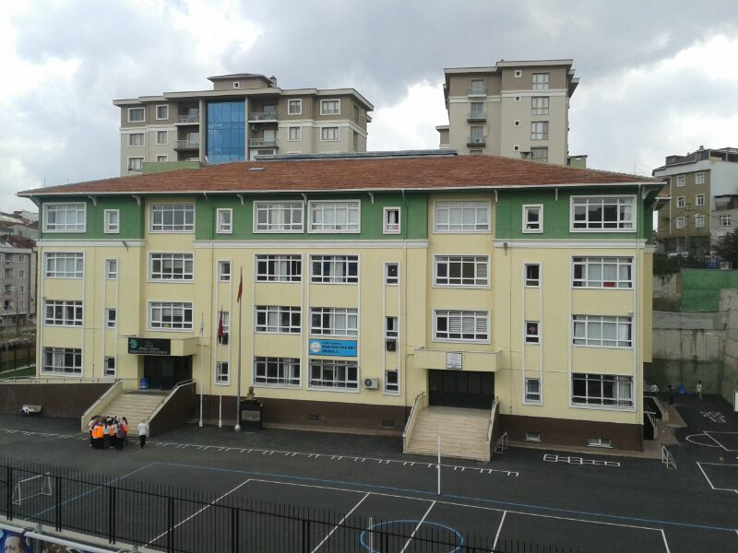

GÖNÜL MİMARLARI YETİŞTİRİYORUZ...

MİLLET SEVGİSİ KADAR BÜYÜK SEVGİ

YOKTUR VE ŞAHSIMIZ İÇİN DEĞİL, MENSUP

OLDUĞUMUZ MİLLET İÇİN ELBİRLİĞİ İLE

ÇALIŞALIM.

İçindekiler
SUNUŞ vi
BÖLÜM I: GİRİŞ ve PLAN HAZIRLIK SÜRECİ 7
BÖLÜM II: DURUM ANALİZİ 9
Okulun Kısa Tanıtımı 9
PAYDAŞ ANALİZİ 13
GZFT (Güçlü, Zayıf, Fırsat, Tehdit) Analizi 19
Gelişim ve Sorun Alanlarımız 25
BÖLÜM III: MİSYON, VİZYON VE TEMEL DEĞERLER 26
MİSYONUMUZ 26
VİZYONUMUZ 26
TEMEL DEĞERLERİMİZ 26
BÖLÜM IV: AMAÇ, HEDEF VE EYLEMLER 27
TEMA 1. EĞİTİM VE ÖĞRETİME ERİŞİM 27
TEMA II: EĞİTİM VE ÖĞRETİMDE KALİTENİN ARTIRILMASI 29
TEMA III: KURUMSAL KAPASİTE 34
V. BÖLÜM: MALİYETLENDİRME 40
VI. BÖLÜM: İZLEME VE DEĞERLENDİRME 40

SUNUŞ
İmam Hatip Liseleri veya İmam Hatip Ortaokullarının tarihine göz attığımızda karşımıza 1913 yılında İmam Hatip yetiştirmek üzere açılan ve daha sonra Medresetü-l Vaizin ile birleştirilerek Medresetü-l İrşad adını alan Medresetü-l Eimmeti vel Hutaba çıkacaktır. İmam Hatip Okulları 3 Mart 1924’te çıkarılan Tevhid-i Tedrisat Kanunu ile de güvence altına alınmıştır. 1949’da İmam Hatip Kursları açılmış, 1950’den sonra İmam Hatip Okulları Ülkemizde yaygınlaşmış, bazı dönemlerdeki çeşitli gerekçelerle ortaya konan engelleme ve kapatma girişimlerine rağmen bugün Ülkemizde 5200 civarında imam hatip ortaokulu ve lisesi mevcuttur.
2012’de açılan Çekmeköy Mimar Sinan İmam Hatip Ortaokulu hâlihazırda 704 öğrenci, 48 öğretmen, 3 idareci ve yardımcı personelleriyle eğitim öğretime başarılı bir biçimde devam etmektedir. Türkçe, Matematik, Fen ve Sosyal Bilgiler gibi derslerle Akademik Eğitim; Müzik, Sanat, Spor dersleriyle Sosyal Gelişim; Dil dersleri ve özellikle Yabancı Dil Ağırlıklı sınıflarımızla Dil Eğitimi; Robotik Kodlama, Stem, Dikkat Güçlendirme ve Geliştirmeye dönük Zekâ Oyunları ve farklı branşlarda sportif aktiviteler ile de “Bilişimsel Eğitim” gerçekleştirmekteyiz. Bunların yanı sıra çocuklarımızın dini ve ahlaki açıdan tam donanımlı olabilmeleri amacıyla aktif bir biçimde katılımlarını sağlamaya çalıştığımız müfredatta mevcut olan dini dersler ve etkinlikler de eğitimimizin imam hatipleri farklı ve zengin kılan yönünü oluşturmaktadır.
Geleceğe yatırımın en önemli kaynağını oluşturan insana yatırımın planlı, sistemli, düzenli, ekonomik koşulları gözeten, yeni gelişmeleri dikkate alan bir biçimde yapılması zorunludur. 2019-2023 Stratejik Planımızı yaparken sınırlı kaynaklardan en üst düzeyde yarar ortaya çıkartmak için hangi faaliyet alanlarında hangi çalışmaları nasıl yapacağımızı, öngörülen projelerin finansman ve insan kaynaklarının en iyi şekilde nasıl kullanılacağını, yapılacak çalışmalarda işlerin kolaylaştırılmasında çevresel faktörlerle işbirliği içerisinde en iyi iletişimi nasıl kuracağımızı, üst yönetimin belirlediği strateji ve politikalar içerisinde işleyen bir sistem olabilen bir birim olmak için hedef ve performans seçimi ve bunların gerçekleştirilmesinde neler yapacağımızı planda ortaya koyduk.
Planın hazırlanmasında emeği geçen okulumuz Stratejik Plan Hazırlama ve Gelişim Ekibimize, emeği geçen ve birlikte çalışmalar yapacağımız paydaşlara teşekkür ediyorum. Stratejik Planın okulumuz, ilçemiz, ilimiz ve ülkemiz eğitim sistemine hayırlı olmasını diliyorum.

Şadettin GÖKSU
Okul Müdürü

BÖLÜM I: GİRİŞ ve PLAN HAZIRLIK SÜRECİ
Okulumuzun 2019-2023 Stratejik Planı hazırlık süreci Üst Kurul ve Stratejik Plan Ekibinin, oluşturulması ile başlanmıştır. Ekip tarafından oluşturulan çalışma takvimi kapsamında, ilk aşamada durum analizi çalışmaları yapılmış ve durum analizi aşamasında paydaşlarımızın plan sürecine aktif katılımını sağlamak üzere paydaş anketi, toplantı ve görüşmeler yapılmıştır.
Yukarda belirtilen başta durum analizi olmak üzere yapılan çalışmalardan elde edilen verilen kapsamında Stratejik Planın hazırlanması çalışmalarında izlenen adımlar;
Okulun var oluş nedeni (misyon), ulaşmak istenilen nokta (vizyon) belirlenip okulumuzun tüm paydaşlarının görüşleri ve önerileri alındıktan da vizyona ulaşmak için gerekli olan stratejik amaçlar belirlendi. Stratejik amaçların gerçekleştirilebilmesi için hedefler konuldu. Hedefler stratejik amaçla ilgili olarak belirlendi. Hedeflerin spesifik, ölçülebilir, ulaşılabilir, gerçekçi, zaman bağlı, sonuca odaklı, açık ve anlaşılabilir olmasına özen gösterildi. Hedeflere uygun belli bir amaca ve hedefe yönelen, başlı başına bir bütünlük oluşturan, yönetilebilir, maliyetlendirilebilir faaliyetler belirlendi. Faaliyetlerin gerçekleştirilebilmesi için sorumlu ekipler ve zaman belirtildi. Faaliyetlerin başarısını ölçmek için performans göstergeleri tanımlandı. Strateji, alt hedefler ve faaliyet/projeler belirlenirken yasalar kapsamında yapmak zorunda olunan faaliyetler, paydaşların önerileri, çalışanların önerileri, önümüzdeki dönemde beklenen değişiklikler ve GZFT (SWOT) çalışması göz önünde bulunduruldu. GZFT çalışmasında ortaya çıkan zayıf yanlar iyileştirilmeye, tehditler bertaraf edilmeye; güçlü yanlar ve fırsatlar değerlendirilerek kurumun faaliyetlerinde fark yaratılmaya çalışıldı; önümüzdeki dönemlerde beklenen değişikliklere göre de önlemler alınmasına özen gösterildi. Strateji, Hedef ve Faaliyetler kesinleştikten sonra her bir faaliyet maliyetlendirilmesi yapıldı. Maliyeti hesaplanan her bir faaliyetler için kullanılacak kaynaklar belirtildi. Maliyeti ve kaynağı hesaplanan her bir faaliyet/projenin toplamları hesaplanarak bütçeler ortaya çıkar
Çalışmaları yürüten ekip ve kurul bilgileri altta verilmiştir:
STRATEJİK PLAN ÜST KURULU
Üst Kurul Bilgileri |  | Ekip Bilgileri
Adı Soyadı | Unvanı | Adı Soyadı | Unvanı
Şadettin GÖKSU | Okul Müdürü | Fatih AKBABA | Müdür Yardımcısı
Orhan SARAÇ | Müdür Yardımcısı | Hasan YAZICI | Beden Eğitimi Öğretmeni
Mehri YAŞAR | Türkçe Öğretmeni | Nilhan ÖZER | İngilizce Öğretmeni
Ayşegül DERDİYOK | Fen Bilgisi Öğretmeni | Beytullah YİĞİT | Matematik Öğretmeni
Ruken BARLASÇEKİ | Matematik Öğretmeni | Aysun KOÇ | Okul Aile Birliği Temsilcisi
Ümran YILMAZ | Meslek Dersleri
Hale GÖRÜM | Rehber Öğretmen

BÖLÜM II: DURUM ANALİZİ
Durum analizi bölümünde okulumuzun mevcut durumu ortaya konularak neredeyiz sorusuna yanıt bulunmaya çalışılmıştır.
Bu kapsamda okulumuzun kısa tanıtımı, okul künyesi ve temel istatistikleri, paydaş analizi ve görüşleri ile okulumuzun Güçlü Zayıf Fırsat ve Tehditlerinin (GZFT) ele alındığı analize yer verilmiştir.

Okulun Kısa Tanıtımı
Çekmeköy İlçesi Hamidiye Mahallesinde 17.09.2012 tarihinde yeni bina olarak eğitime başlamıştır. Okulumuzda imam hatip ortaokulu müfredatı gereğince eğitim verilmektedir. Okul binamız, 3368m² brüt alan içinde 815m² alan üzerine; 1 bodrum kat, 1giriş kat ve 3 adet de yukarı katlar olmak üzere toplam 5 kattan ibarettir. 24 derslik, 1 müdür odası, 2 müdür yardımcısı odası, 1 öğretmenler odası, 1 fen laboratuvarı, 1 bilişim teknolojileri sınıfı, 1 arşiv odası, 1 kütüphane, 1 rehberlik servisi mevcuttur. 1 Müdür, 2 müdür yardımcısı, kadrolu ve kısmı zamanlı öğretmen, 8 yardımcı personel, 1 memur ve 704 öğrencisi ile halen eğitim öğretime devam etmektedir.

Okulun Mevcut Durumu: Temel İstatistikler

Okul Künyesi
Okulumuzun temel girdilerine ilişkin bilgiler altta yer alan okul künyesine ilişkin tabloda yer almaktadır.
Temel Bilgiler Tablosu- Okul Künyesi
İli: İSTANBUL |  |  | İlçesi: ÇEKMEKÖY
Adres: | Hamidiye M. Ulubatlı Hasan C. No: 22 |  | Coğrafi Konum (Link) |  |  | https://goo.gl/maps/3gWkg5Bqcnh1aSPt5
Telefon Numarası: | 216-6416810 |  | Faks Numarası: |  |  | 216-6416814
e- Posta Adresi: | 735394@gmail.com |  | Web sayfası adresi: |  |  | www.msiho.mebk12.tr
Kurum Kodu: | 735394 |  | Öğretim Şekli: |  |  | Tam Gün
Okulun Hizmete Giriş Tarihi : 2012 |  |  | Toplam Çalışan Sayısı |  |  | 58
Öğrenci Sayısı: | Kız | 301 | Öğretmen Sayısı | Kadın | 33
 | Erkek | 403 |  | Erkek | 13
 | Toplam | 704 |  | Toplam | 46
Derslik Başına Düşen Öğrenci Sayısı |  | 30 | Şube Başına Düşen Öğrenci Sayısı |  |  |  | 30
Öğretmen Başına Düşen Öğrenci Sayısı |  | 15 | Şube Başına 30’dan Fazla Öğrencisi Olan Şube Sayısı |  |  |  | 6
Öğrenci Başına Düşen Toplam Gider Miktarı |  |  | Öğretmenlerin Kurumdaki Ortalama Görev Süresi |  |  |  | 4-8 yıl

Çalışan Bilgileri
Okulumuzun çalışanlarına ilişkin bilgiler altta yer alan tabloda belirtilmiştir.
Çalışan Bilgileri Tablosu
Unvan* | Erkek | Kadın | Toplam
Okul Müdürü ve Müdür Yardımcısı | 3 |  | 3
Branş Öğretmeni | 13 | 31 | 44
Rehber Öğretmen |  | 2 | 2
İdari Personel (Memur) | 1 | 1 | 2
Yardımcı Personel | 2 | 4 | 6
Güvenlik Personeli |  | 1 | 1
Toplam Çalışan Sayıları | 19 | 39 | 58

Okulumuz Bina ve Alanları
Okulumuzun binası ile açık ve kapalı alanlarına ilişkin temel bilgiler altta yer almaktadır.
Okul Yerleşkesine İlişkin Bilgiler
Okul Bölümleri |  | Özel Alanlar | Var | Yok
Okul Kat Sayısı | 5 | Çok Amaçlı Salon | X
Derslik Sayısı | 24 | Çok Amaçlı Saha | X
Derslik Alanları (m2) | 18 | Kütüphane | X
Kullanılan Derslik Sayısı | 24 | Fen Laboratuvarı | X
Şube Sayısı | 24 | Bilgisayar Laboratuvarı | X
İdari Odaların Alanı (m2) | 28 m2 | İş Atölyesi | 20m2
Öğretmenler Odası (m2) | 50 m2 | Beceri Atölyesi | X
Okul Oturum Alanı (m2) | 3368 m2 | Pansiyon | X
Okul Bahçesi (Açık Alan)(m2) | 400 m2
Okul Kapalı Alan (m2) | 815 m2
Sanatsal, bilimsel ve sportif amaçlı toplam alan (m²) | 100 m2
Kantin (m2) | 50 m2
Tuvalet Sayısı | 32
Diğer (………….)

Sınıf ve Öğrenci Bilgileri
Okulumuzda yer alan sınıfların öğrenci sayıları alttaki tabloda verilmiştir.
SINIFI | Kız | Erkek | Toplam | SINIFI | Kız | Erkek | Toplam
5-A |  | 30 | 30 | 7-A |  | 21 | 21
5-B | 29 |  | 29 | 7-B | 30 |  | 30
5-C |  | 25 | 25 | 7-C |  | 28 | 28
5-D |  | 25 | 25 | 7-D |  | 28 | 28
5-E |  | 26 | 26 | 7-E |  | 27 | 27
6-A |  | 28 | 28 | 7-F | 39 |  | 39
6-B | 28 |  | 28 | 7-G | 36 |  | 36
6-C |  | 24 | 24 | 7-H | 36 |  | 36
6-D |  | 25 | 25 | 8-A |  | 31 | 31
6-E |  | 24 | 24 | 8-B |  | 31 | 31
6-F | 35 |  | 35 | 8-C |  | 30 | 30
6-G | 38 |  | 38 | 8-D | 35 |  | 35

Donanım ve Teknolojik Kaynaklarımız
Teknolojik kaynaklar başta olmak üzere okulumuzda bulunan çalışır durumdaki donanım malzemesine ilişkin bilgiye alttaki tabloda yer verilmiştir.

Teknolojik Kaynaklar Tablosu
Akıllı Tahta Sayısı | 27 | TV Sayısı | 5
Masaüstü Bilgisayar Sayısı | 6 | Yazıcı Sayısı | 7
Taşınabilir Bilgisayar Sayısı | 10 | Fotokopi Makinesi Sayısı | 2
Projeksiyon Sayısı | 2 | İnternet Bağlantı Hızı

Gelir ve Gider Bilgisi
Okulumuzun genel bütçe ödenekleri, okul aile birliği gelirleri ve diğer katkılar da dâhil olmak üzere gelir ve giderlerine ilişkin son iki yıl gerçekleşme bilgileri alttaki tabloda verilmiştir.
Yıllar | Gelir Miktarı | Gider Miktarı
2017 | 229.152 TL | 182.815 TL
2018 | 236.477 TL | 194.994 TL

PAYDAŞ ANALİZİ
Kurumumuzun temel paydaşları öğrenci, veli ve öğretmen olmakla birlikte eğitimin dışsal etkisi nedeniyle okul çevresinde etkileşim içinde olunan geniş bir paydaş kitlesi bulunmaktadır. Paydaşlarımızın görüşleri anket, toplantı, dilek ve istek kutuları, elektronik ortamda iletilen önerilerde dâhil olmak üzere çeşitli yöntemlerle sürekli olarak alınmaktadır.

Paydaş anketlerine ilişkin ortaya çıkan temel sonuçlara altta yer verilmiştir:
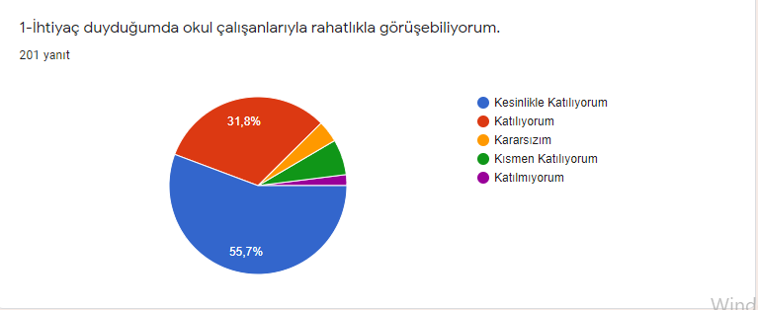

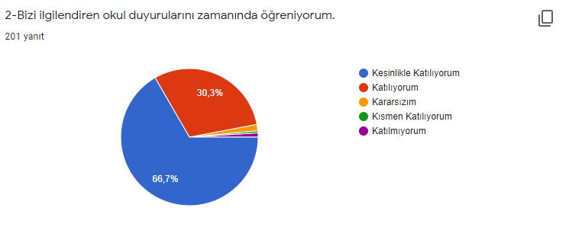
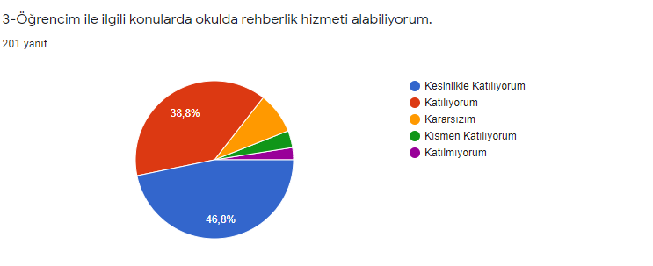
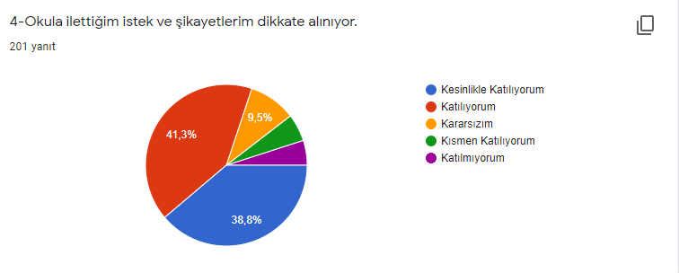
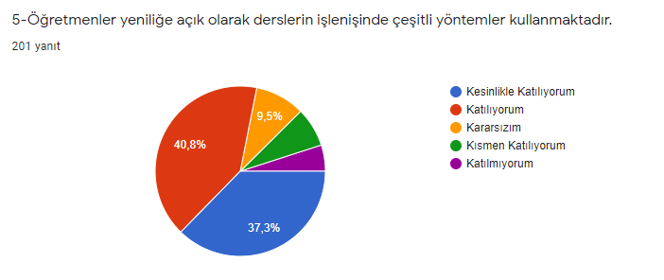
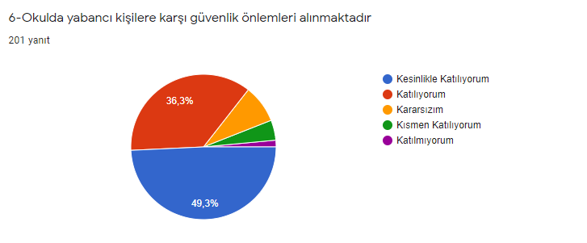
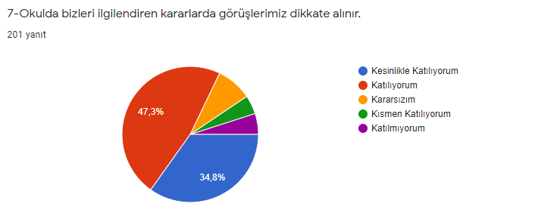
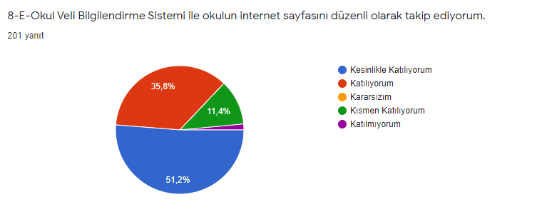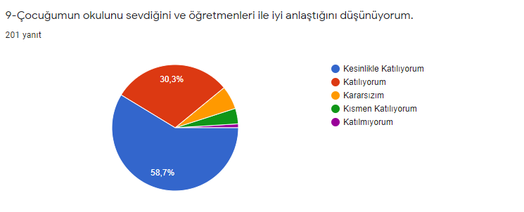

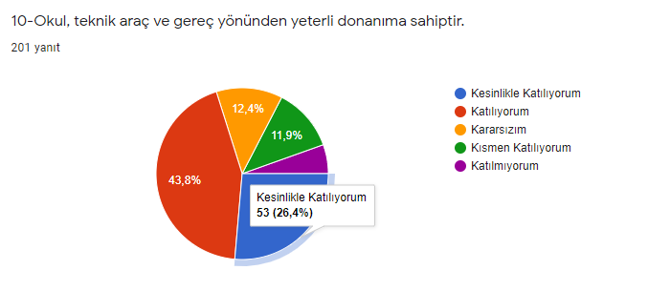
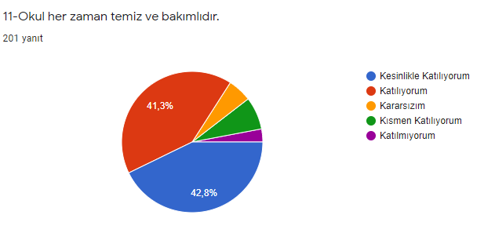
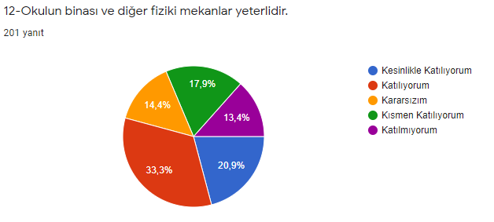
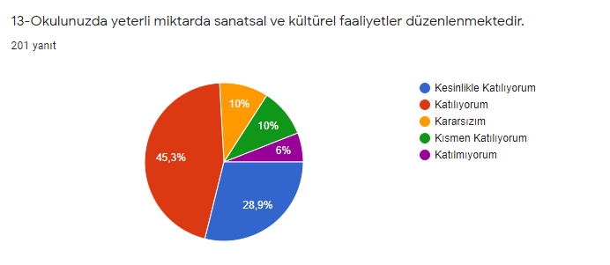

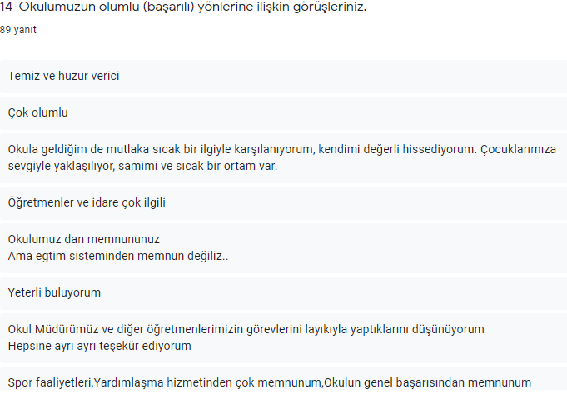
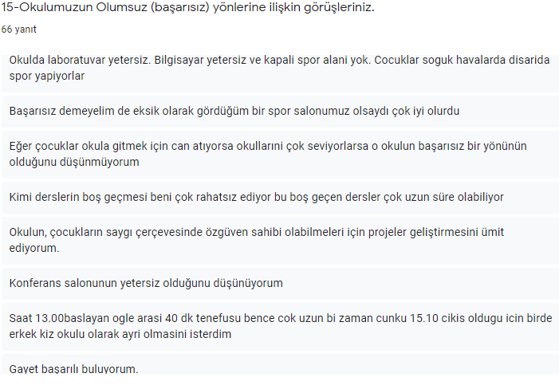

GZFT (Güçlü, Zayıf, Fırsat, Tehdit) Analizi
Okulumuzun temel istatistiklerinde verilen okul künyesi, çalışan bilgileri, bina bilgileri, teknolojik kaynak bilgileri ve gelir gider bilgileri ile paydaş anketleri sonucunda ortaya çıkan sorun ve gelişime açık alanlar iç ve dış faktör olarak değerlendirilerek GZFT tablosunda belirtilmiştir. Dolayısıyla olguyu belirten istatistikler ile algıyı ölçen anketlerden çıkan sonuçlar tek bir analizde birleştirilmiştir.
Kurumun güçlü ve zayıf yönleri donanım, malzeme, çalışan, iş yapma becerisi, kurumsal iletişim gibi çok çeşitli alanlarda kendisinden kaynaklı olan güçlülükleri ve zayıflıkları ifade etmektedir ve ayrımda temel olarak okul müdürü/müdürlüğü kapsamından bakılarak iç faktör ve dış faktör ayrımı yapılmıştır.

İç Faktörler
Güçlü Yönler
Öğrenciler | 1. Öğrenci sayısının sınıflarda dengeli dağılımı  2. Öğrencilerin Okulu benimsemesi  3.Öğrencilerin yapılan faaliyetlere gönüllü olarak katılmaları  4.Yıl boyunca sosyal, kültürel ve eğitsel faaliyetlere katılan öğrencilere katılım belgesi ve başarı belgesi verilmektedir  5.Yurt çapında düzenlenen proje yarışmalarına öğrenciler teşvik edilmektedir.  6. Okulumuzda her öğrenciye ait dolap bulunması
Çalışanlar | 1. Güçlü ve deneyimli öğretmen kadrosu  2. Çalışanlarımızın uyumlu ve iş birliği içinde çalışma ve kurum kültürüne sahip olması  3. Öğretmen yönetici iş birliğinin güçlü olması
Veliler | 1. Okul Aile İşbirliğine önem veren velilerimizin olması  2. Veli iletişiminin güçlü olması  3. Okul Aile Birliğinin aktif çalışması  4.Velilerin okulu benimsemiş olması  5.Velilerle iletişimde mesaj sisteminin aktif kullanılması
Bina ve Yerleşke | 1. Konum olarak merkezi bir yerleşim yerinde olması  2. Okul fiziki yapısının iyi durumda olması  3. Sınıflardaki öğrenme merkezlerinin okul öncesi eğitim programına göre oluşturulmuş olması  4. Okula ulaşımın kolay olması  5. Okul bahçesinin dış mekan etkinlikleri için uygun olması  6.Çok sayıda çeşidi bol kitapların olduğu ve aktif olarak kullanılan bir kütüphanemiz vardır.  7. Okulumuzun iç ve dış bölümleri çeşitli noktalara kurulan kamera ile izlenmektedir.  8. Engelli öğrencilerimiz için bina girişi rampa, asansör ve engelli tuvaleti bulunması.
Donanım | 1. ADSL bağlantısının olması  2. Güvenlik kameralarının olması  3. Her sınıfta akıllı tahtaların bulunması
Bütçe | 1. Okul bütçesinin var olması ve bütçenin veli katkılarıyla oluşması
Yönetim Süreçleri | 1. Yönetim kadrosunun kadrolu yöneticilerden oluşması  2. Şeffaf, paylaşımcı, değişime açık bir yönetim anlayışının bulunması  3. Komisyonların etkin çalışması  4. Yeniliklerin okul yönetimi ve öğretmenler tarafından takip edilerek uygulanması
İletişim Süreçleri | 1. Dış paydaşlara yakın bir konumda bulunması  2. Okulun diğer okul ve kurumlarla işbirliği içinde olması  3. Okul yönetici ve öğretmenlerinin ihtiyaç duyduğunda İlçe Milli Eğitim Müdürlüğü yöneticilerine ulaşabilmesi  4. Okul Aile Birliğinin iş birliğine açık olması  5. STK ve yerel yönetimlerle işbirliği içinde olunması  6. Üniversite ile işbirliğinde olunması
Diğer | 1. Rehberlik servisinin aktif çalışması  2. Temizlik ve hijyene dikkat edilmesi  3. Çeşitli proje ve uygulamalar kapsamında okulun pilot okul olarak seçilmesi  4. Okulumuzun güçlü bir bilgi birikimine ve deneyime sahip olması  5. Öğretmenlik deneyimi ve beceri eğitimi için öğretmen adayı öğrencilerinin okulumuzda eğitim alıyor olması  6. Beyaz Bayrak ve çevre dostu okul olmamız

Zayıf Yönler
Öğrenciler | 1. Öğrenciler arası sosyal - kültürel ve sosyal-ekonomik farklılıklar  2. Öğrencilerin şiddet içeren yayınlar izlemesi  3. Teknolojik aletlere bağımlılığın artışı  4 .Öğrencilerin bazı derslere karşı ilgisiz oluşu
Çalışanlar | 1. Okul Personeline yönelik okul dışı etkinliklerin eğitimden dolayı yetersiz olması  2. Bireysel performansların takdir ve ödüllendirmelerinin okul dışı üst yönetimleri tarafından yapılamaması  3. Çalışanların katıldığı hizmet içi eğitimlerin yetersiz oluşu
Veliler | 1. Velilerin okul ve eğitim öğretime yönelik olumsuz tutumları  2. Çevrenin ve ailelerin okuldan yüksek beklentileri  3. Velilerin sürekli eğitim öğretim dışı hususlarda öğrencileri hakkında öğretmenlerden bilgi talep etmesi  4. Parçalanmış ailelere mensup öğrenci sayısının fazlalığı
Bina ve Yerleşke | 1. Okulun cadde üzerinde bulunmasından kaynaklanan güvenlik sorunu  3. Okul binasının farklı etkinlikler yapmak için uygun olmaması  4. Servis araç yolunun olmaması
Donanım | 1. Konferans salonunun olmaması  2. Okulda bir spor salonunun olmaması  3. İnternet erişim kısıtlılığı  4. Rehberlik servisinin fiziki koşullarının yetersizliği  5. Okul çatısının dış etkilere açık olması nedeniyle onarım ihtiyacı  6. Destek eğitim odalarının olmaması
Bütçe | 1. Okulun temizlik, personel, beslenme ve benzeri ihtiyaçları için veliler tarafından verilen ücretin yetersiz kalması  2. Sosyal etkinliklerin çeşitlendirilebilmesi için yeterli kaynağın olmaması
Yönetim Süreçleri | 1. Personel verimliliğinin arttırılması
Diğer

Dış Faktörler
Fırsatlar
Ekolojik | Çekmeköy ikliminin yıl boyunca kesintisiz eğitim-öğretim şartlarına uygun olması
Politik | Siyasi erkin, bazı bölgelerdeki eğitim ve öğretime erişim hususunda yaşanan sıkıntıların çözümünde olumlu katkı sağlaması
Ekonomik | Eğitim öğretim ortamları ile hizmet birimlerinin fiziki yapısının geliştirilmesini ve eğitim yatırımların artmasının sağlaması
Sosyolojik | Kitlesel göç ile gelen bireylerin topluma uyumunu kolaylaştıran sosyal yapı
Teknolojik | Teknoloji aracılığıyla eğitim öğretim faaliyetlerinde ihtiyaca göre altyapı, sistem ve donanımların geliştirilmesi ve kullanılması ile öğrenme süreçlerinde dijital içerik ve beceri destekli dönüşüm imkânlarına sahip olunması
Mevzuat-Yasal | Bakanlığın mevzuat çalışmalarında yeni sisteme uyum sağlamada yasal dayanaklara sahip olması
Ekolojik | Çevre duyarlılığı olan kuramların MEB ile iş birliği yapması, uygulanan müfredatta çevreye yönelik tema ve kazanımların bulunması

Tehditler
Politik | Eğitim politikalarına ilişkin net bir uzlaşı olmaması
Ekonomik | Eğitim kaynaklarının kullanımının etkili ve etkin planlanamaması, diğer kurumlar ve sivil toplumun eğitime finansal katkısının yetersizliği, bölgeler arası ekonomik gelişmişlik farklılığı
Sosyolojik | Kamuoyunun eğitim öğretimin kalitesine ilişkin beklenti ve algısının farklı olması
Teknolojik | Hızlı ve değişken teknolojik gelişmelere zamanında ayak uydurulmanın zorluğu, öğretmenler ile öğrencilerin teknolojik cihazları kullanma becerisinin istenilen düzeyde olmaması, öğretmen ve öğrencilerin okul dışında teknolojik araçlara erişiminin yetersizliği
Mevzuat-Yasal | Değişen mevzuatı uyumlaştırmak için sürenin sınırlı oluşu
Ekolojik | Toplumun çevresel risk faktörleri konusunda kısmi duyarsızlığı, çevre farkındalığının azlığı
Gelişim ve Sorun Alanları
Gelişim ve sorun alanları analizi ile GZFT analizi sonucunda ortaya çıkan sonuçların planın geleceğe yönelim bölümü ile ilişkilendirilmesi ve buradan hareketle hedef, gösterge ve eylemlerin belirlenmesi sağlanmaktadır.
Gelişim ve sorun alanları ayrımında eğitim ve öğretim faaliyetlerine ilişkin üç temel tema olan Eğitime Erişim, Eğitimde Kalite ve kurumsal Kapasite kullanılmıştır. Eğitime erişim, öğrencinin eğitim faaliyetine erişmesi ve tamamlamasına ilişkin süreçleri; Eğitimde kalite, öğrencinin akademik başarısı, sosyal ve bilişsel gelişimi ve istihdamı da dâhil olmak üzere eğitim ve öğretim sürecinin hayata hazırlama evresini; Kurumsal kapasite ise kurumsal yapı, kurum kültürü, donanım, bina gibi eğitim ve öğretim sürecine destek mahiyetinde olan kapasiteyi belirtmektedir.
Eğitime Erişim | Eğitimde Kalite | Kurumsal Kapasite
Okullaşma Oranı | Akademik Başarı | Kurumsal İletişim
Okula Devam/ Devamsızlık | Sosyal, Kültürel ve Fiziksel Gelişim | Kurumsal Yönetim
Okula Uyum | Değerler Eğitimi | Bina ve Yerleşke
Özel Eğitime İhtiyaç Duyan Bireyler | Sınıf Tekrarı | Donanım
Yabancı Öğrenciler | İstihdam Edilebilirlik ve Yönlendirme | Temizlik, Hijyen
Hayat Boyu Öğrenme | Öğretim Yöntemleri | İş Güvenliği, Okul Güvenliği
Okul Kontenjanı | Ders Araç Gereçleri | Taşıma ve servis
 | Paydaş Memnuniyeti
 | Ulusal ve Uluslar Arası Yarışmalar, Projeler
 | Okul Dışı Öğrenme Ortamları
 | Sportif Faaliyetler

Gelişim ve sorun alanlarına ilişkin GZFT analizinden yola çıkılarak saptamalar yapılırken yukarıdaki tabloda yer alan ayrımda belirtilen temel sorun alanlarına dikkat edilmesi gerekmektedir.

Gelişim ve Sorun Alanlarımız
1. TEMA: EĞİTİM VE ÖĞRETİME ERİŞİM
1 | OKULA DEVAMIN SAĞLANMASI VE AKADEMİK BAŞARININ ARTTIRILMASI

2. TEMA: EĞİTİM VE ÖĞRETİMDE KALİTE
1 | MESLEKİ YETERLİLİĞİN ARTTIRILMASI
2 | ORTAÖĞRETİMDE SINAVLI OKULLARA YERLEŞTİRME ORANININ ARTTIRILMASI
3 | TÜRK DİLİNİ İYİ KULLANMA

3. TEMA: KURUMSAL KAPASİTE
1 | GÜVENLİ OKUL
2 | BAŞARI VE MUTLULUK
3 | VELİ-OKUL İŞBİRLİĞİNİN SAĞLANMASI
4 | SOSYAL FAALİYETLERİ ARTTIRMA
5 | OKUL ÇEVRESİNİ DÜZENLEME
6 | SPORTİF FALİYETLERİN GELİŞTİRME
7 | EĞİTİM ve KÜLTÜR MERKEZİ OLMA

BÖLÜM III: MİSYON, VİZYON VE TEMEL DEĞERLER
Okul Müdürlüğümüzün Misyon, vizyon, temel ilke ve değerlerinin oluşturulması kapsamında öğretmenlerimiz, öğrencilerimiz, velilerimiz, çalışanlarımız ve diğer paydaşlarımızdan alınan görüşler, sonucunda stratejik plan hazırlama ekibi tarafından oluşturulan Misyon, Vizyon, Temel Değerler; Okulumuz üst kurulana sunulmuş ve üst kurul tarafından onaylanmıştır.

MİSYONUMUZ
Öğrencilerimizi ülkemizin ve dünyamızın ihtiyaç duyduğu din, bilim, sanat ve kültür alanlarında yetkin, kültürel mirası değerlendirebilen, yaşanan hayatı yorumlayabilen, problemlere çözüm üretebilen ahlaki olgunluğa sahip fertler olarak yetiştirerek ortaöğretime hazırlamak.

VİZYONUMUZ
Bilgili, kültürlü, başarılı, kendine güvenen, kendi değerlerimizle birlikte insanlığın ortak kazanımları olan evrensel değerleri özümsemiş, yaratılanı yaratandan ötürü seven, insana, düşünceye, özgürlüğe, ahlaka, doğaya ve kültürel mirasa saygı duyan kişilikli gönül insanları yetiştirmek.

TEMEL DEĞERLERİMİZ
Öğrenci merkezli eğitim önceliğimizdir.
Sağlıklı bir din anlayışının kaliteli bir eğitim-öğretim sürecinden geçtiğine inanıyoruz.
“Oku, düşün ve anla.” en önemli prensiplerimizden biridir.
Eğitimde baskıcı bir yaklaşımı değil, konuları çözümleyici ve yorumlayıcı bir yaklaşımı benimsiyoruz.
Öğrencilerimizi topluma faydalı bireyler olarak yetiştirmenin öncelikle bizim sorunumuz olduğunun bilincindeyiz.
Karşılıklı güven, farklılık ve görüş ayrılıklarını zenginlik olarak kabul etmek esastır.
Dinî bilginin gerek modern gerekse geleneksel her türlü ön kabul ve hurafelerden uzak, ana kaynaklar ışığında verilmesi gerektiğinin bilincindeyiz.
Düşünen, sorgulayan, inancını aklıyla bütünleştiren öğrencilerin yetişmesi için çalıyoruz.
Din öğretiminde dinin bütünleştirici, huzur verici ve barışı sağlayıcı gücünü ortaya çıkarmalıyız.
Şekilcilik ve sloganları değil, ahlakî öğretilerin felsefesini önemsiyoruz.
Din öğretiminde sorunlara aceleci çözümlerle yaklaşmamaya çalışıyoruz.
Niteliğin, nicelikten üstün olduğuna inanırız ve enerjimizi olumlu alanlarda ve insanlığa hizmet için harcıyoruz.
Yönetici-öğretmen-öğrenci-veli (aile) ilişkisinde güven ortamı sağlamak için tüm tedbirleri alırız.

BÖLÜM IV: AMAÇ, HEDEF VE EYLEMLER

TEMA 1. EĞİTİM VE ÖĞRETİME ERİŞİM
Bu tema altında akademik başarı, sınav kaygıları, sınıfta kalma, ders başarıları ve kazanımları, öğrencilerin bilimsel, sanatsal, kültürel ve sportif faaliyetleri yer almaktadır.
STRATEJİK AMAÇ 1 : Öğrencilerin Okula devamının sağlanması ve akademik başarının artırılması
STRATEJİK HEDEF 1 : Öğrencilerin okula devamının sağlanması süreci sonrasında Öğrenme kazanımlarını takip eden ve başta veli, okul ve öğrencilerimizin yakın çevresi olmak üzere tüm paydaşları sürece dâhil eden bir yönetim anlayışı ile öğrencilerimizin akademik başarıları artırılacaktır
Performans Göstergeleri
No | PERFORMANS GÖSTERGESİ |  | Mevcut | HEDEF
 |  |  | 2018 | 2019 | 2020 | 2021 | 2022 | 2023
PG.1.1.1 | Kayıt bölgesindeki öğrencilerden okula kayıt yaptıranların oranı (%) |  | 20 | 20 | 25 | 25 | 30 | 35
PG.1.1.2 | Okulumuz için belirlenen kontenjan doluluk oranı (%) |  | 80 | 85 | 85 | 90 | 95 | 100
PG.1.1.3 | Okula yeni başlayan öğrencilerden uyum eğitimine katılanların oranı (%) |  | 80 | 85 | 100 | 100 | 100 | 100
PG.1.1.4 | Bir eğitim ve öğretim döneminde özürlü ve özürsüz 20 gün ve üzeri devamsızlık yapan öğrenci oranı (%) | PG.1.1.4.1 5. Sınıf | 8 | 6 | 3 | 0 | 0 | 0
 |  | PG.1.1.4.2 6. Sınıf | 5 | 3 | 1 | 0 | 0 | 0
 |  | PG.1.1.4.3 7. Sınıf | 9 | 5 | 3 | 2 | 0 | 0
 |  | PG.1.1.4.4 8. Sınıf | 2 | 1 | 0 | 0 | 0 | 0
 |  | PG.1.1.4.5 Toplam (Genel) | 24 | 15 | 7 | 0 | 0 | 0
 |  | PG.1.1.4.6 Yabancı öğrenci | 5 | 2 | 1 | 0 | 0 | 0
PG.1.1.5 | Okulun engelli bireylerin kullanımına uygunluğu  (Evet: 1 - Hayır: 0) (Engelli rampası, engelli tuvaleti, engelli asansörü/lift) |  | X | X | X | X | X | X

Eylemler
No | Eylem İfadesi | Eylem Sorumlusu | Eylem Tarihi
1.1.1 | Kayıt bölgesinde yer alan öğrencilerin tespiti için çalışmalar yapılacaktır. | Orhan SARAÇ | 01.NİSAN 30 MAYIS
1.1.2 | Devamsızlık yapan öğrencilerin tespiti ve erken uyarı sistemi için çalışmalar yapılacaktır. | FATİH AKBABA | EĞİTİM ÖĞRETİM YILI BOYUNCA
1.1.3 | Devamsızlık yapan öğrencilerin velileri ile özel toplantı ve görüşmeler yapılacaktır. | HALE GÖRÜM | EĞİTİM ÖĞRETİM YILI BOYUNCA
1.1.4 | Okulun, engelli bireylerin kullanımına yönelik tuvalet, rampa, asansör/lift vb. eksiklikleri tamamlanacaktır. | ORHAN SARAÇ | EĞİTİM ÖĞRETİM YILI BOYUNCA
1.1.5 | Özel eğitime ihtiyaç duyan öğrenci ve ailelerine yönelik RAM’dan destek alınarak eğitim ve bilgilendirme faaliyetleri yapılacaktır. | NECİBE YAYLA | EĞİTİM ÖĞRETİM YILI BOYUNCA

TEMA II: EĞİTİM VE ÖĞRETİMDE KALİTENİN ARTIRILMASI
Bu tema altında mesleki yeterliliğin geliştirilmesi, Türk dilini iyi kullanma ve ortaöğretime yerleştirme alanları bulunmaktadır.
STRATEJİK AMAÇ 2 : Öğrencilerimizin gelişen dünyaya uyum sağlayacak şekilde bilişsel, duyuşsal ve fiziksel bakımdan donanımlı bireyler olabilmesi ve eğitim öğretim hayatlarına devam edecekleri bir üst eğitim kurumuna yerleşmeleri ve Türkçe dilini iyi kullanmaları için eğitim ve öğretimde kalite artırılacaktır.
STRATEJİK HEDEF 2.1 : Kur’an-ı Kerim dersinden ve diğer mesleki derslerden müfredat çerçevesinde bütün öğrencilerin Kur’an-ı Kerim’i tecvit kurallarına uygun bir şekilde yüzüne okumalarını ve imam hatiplik görevlerini icra edecek düzeyde sure ve ayetleri ezberlemelerini sağlamak.
Performans Göstergeleri
No | PERFORMANS GÖSTERGESİ |  | Mevcut | HEDEF
 |  |  | 2018 | 2019 | 2020 | 2021 | 2022 | 2023
PG.2.1.1 | Yılsonu başarı puanı ortalamaları(mesleki dersler | PG.2.1.1.1 5. sınıf yılsonu başarı puanı ortalamaları (Mesleki dersler) | 85 | 87 | 90 | 95 | 100 | 100
 |  | PG.2.1.1.2 6. sınıf yılsonu başarı puanı ortalamaları (Mesleki dersler) | 80 | 85 | 92 | 95 | 100 | 100
 |  | PG.2.1.1.3 7. sınıf yılsonu başarı puanı ortalamaları Mesleki dersler) | 86 | 91 | 95 | 100 | 100 | 100
 |  | PG.2.1.1.4 8. sınıf yılsonu başarı puanı ortalamaları (Mesleki dersler) | 88 | 89 | 92 | 100 | 100 | 100
PG.2.1.2 | Mesleki dersler | PG.2.1.2.1 Açılan destekleyici eğitim kurs (DYK) sayısı (Ders sayısı) | 4 | 7 | 7 | 8 | 9 | 10
 |  | PG.2.1.2.2 Destekleme yetiştirme kurslarına katılan (DYK) öğrenci oranı (%) | 10 | 15 | 25 | 40 | 45 | 60
PG.2.1.3 | Mesleki yarışmalara katılan öğrenci sayısı |  | 25 | 70 | 9012 | 120 | 200 | 300
PG.2.1.4 | Değerler eğitimi | PG.2.1.4.1 Değerler Eğitimi kapsamında düzenlenen faaliyet sayısı | 4 | 18 | 25 | 40 | 50 | 50
 |  | PG 2.1.4.2 Değerler Eğitimi kapsamında düzenlenen faaliyetlere katılan öğrenci oranı (%) | 50 | 150 | 150 | 200 | 300 | 450
PG.2.1.5 | Kuranı kerimi okumayı bilmeyen öğrenci sayısı |  | 60 | 50 | 40 | 30 | 20 | 0

Eylemler
No | Eylem İfadesi | Eylem Sorumlusu | Eylem Tarihi
2.1.1 | Öğrencilere mesleki bilgilendirmenin yapılması | GÖKHAN ERENOĞLU | EĞİTİM ÖĞRETİM YILI BOYUNCA
2.1.2 | Mesleki derslerden açılan kurs sayısının arttırılması | FATİH AKBABA | EKİM-ŞUBAT
2.1.3 | Mesleki tatbikat ve gezilerin artırılması | ORHAN SARAÇ | EĞİTİM ÖĞRETİM YILI BOYUNCA
2.1.4 | Mesleki Ders başarısı düşük olan öğrencilerin Rehberlik Servisi ile görüşmesi sağlanacaktır. | REHBERLİK SERVİSİ | EĞİTİM ÖĞRETİM YILI BOYUNCA
2.1.5 | Müftülük ve çevre camiii imamlarıyla işbirliği yaparak öğrencilerin mesleki tatbikatlara götürülmesini sağlamak | GÖKHAN ERENOĞLU | EĞİTİM ÖĞRETİM YILI BOYUNCA

STRATEJİK HEDEF 2.2 : Bir üst eğitim kurumlarına sınavla yerleşen öğrenci sayımızı arttırmak, öğrencilerin istedikleri alanda eğitim alabilecekleri okullara yönlendirmeleri yapmak.
Performans Göstergeleri
No | PERFORMANS GÖSTERGESİ |  | Mevcut | HEDEF
 |  |  | 2018 | 2019 | 2020 | 2021 | 2022 | 2023
PG.2.2.1 | Ortaöğretime devam durumları(%) |  | 90 | 95 | 95 | 100 | 100 | 100
PG.2.2.2 | Öğrencilerin yerleştiği okullar | PG.2.2.2.1 Sınavla öğrenci alan okullara yerleşme durumları(%) | 23 | 18 | 25 | 25 | 30 | 40
 |  | PG.2.2.2.2 Sınavsz öğrenci alan okullara yerleşme durumları(%) | 77 | 82 | 75 | 75 | 70 | 60
PG.2.2.3 | Okul veli işbirliği toplantı göstergeleri | PG.2.2.3.1 Sınıf Veli-Okul Aile Birliği, toplantı sayısı | 4 | 6 | 8 | 8 | 10 | 10
 |  | PG.2.2.3.2 Sınıf Veli-Okul Aile Birliği toplantılarına katılan veli oranı (%) | 10 | 15 | 25 | 35 | 45 | 60
PG.2.2.4 | Kafes programına katılan öğrenci sayısı(%) |  | 1 | 8 | 10 | 20 | 25 | 40
PG.2.2.5 | Yetiştirme kurslarına katılan öğrenci sayısı(%) |  | 5 | 8 | 10 | 15 | 20 | 20

Eylemler
No | Eylem İfadesi | Eylem Sorumlusu | Eylem Tarihi
2.2.1 | Oreta öğretim kurumları tanıtım toplantıları yapılacaktır | REHBERLİK SERVİSİ | EĞİTİM ÖĞRETİM YILI BOYUNCA
2.2.2 | Bir üst kuruma yerleşen mezunların okullarını tanıtması | ORHAN SARAÇ | 2. DÖNEM
2.2.3 | Rehberlik servisinin öğrenci velilerine yönelik bilgilendirme seminerleri düzenlemesi | REHBERLİK SERVİSİ | EĞİTİM ÖĞRETİM YILI BOYUNCA
2.2.4 | Öğrencilerin okulda daha dsiplinli ve programlı bir şekilde sınava hazırlanmalarına yönelik olarak kafes programının uygulanmaya başlanması | FATİH AKBABA  ORHAN SARAÇ  REHBERLİK SEVİSİ | EĞİTİM ÖĞRETİM YILI BOYUNCA
2.2.5 | Öğrencilerin yetiştirme kurslarına katılmasını teşvik edici çalışmalar | FATİH AKBABA | EĞİTİM ÖĞRETİM YILI BOYUNCA

STRATEJİK HEDEF 2.3 :Öğrencilerimizin türkçe diline hakim olmalarını sağlayarak akıcı anlaşılır bir şekilde türkçe kelimeleri kullanmaları ve dilimizin yabancı kelimeler yüzünden bozulmasının önlenmesini sağlamak
Performans Göstergeleri
No | PERFORMANS GÖSTERGESİ | Mevcut | HEDEF
 |  | 2018 | 2019 | 2020 | 2021 | 2022 | 2023
PG.2.3.1 | Okulda bir yılda 5 ve üzeri kitap okuyan öğrenci (%) | 10 | 15 | 25 | 40 | 50 | 70
PG 2.3.2 | Kütüphaneden faydalanan öğrenci oranı(%) | 20 | 25 | 30 | 35 | 50 | 75
PG2.3.3 | Türkçe yarışmalarına katılan öğrenci oranı (%) | 3 | 5 | 12 | 18 | 25 | 40
PG2.3.4 | Türkçe ders ortalaması 75 ve üstü olan öğrenci oranı (%) | 40 | 50 | 60 | 70 | 80 | 90

Eylemler
No |  | Eylem Sorumlusu | Eylem Tarihi
2.3.1. | Öğrencilerin kitap okumalarını arttırıcı faaliyetlerin düzenlenmesi | TÜRKÇE ZÜMRESİ | EĞİTİM ÖĞRETİM YILI BOYUNCA
2.3..2 | Kütüphaneye güncel kitaplar alınarak öğrencilerin kütüphanede daha fazla zaman geçirmelerini sağlamak | TÜRKÇE ZÜMRESİ | EĞİTİM ÖĞRETİM YILI BOYUNCA
2.3.3 | Okul içi ve okul dışı sosyal etkinlik ve yarışmalara öğrencilerin katılımını teşvik etmek | TÜRKÇE ZÜMRESİ | EĞİTİM ÖĞRETİM YILI BOYUNCA
2.3.4 | Öğrencilerin türkçe dersine olan ilgisini artırmak ve destekleme ve yatiştirme kurslarında türkçe dersinin kurs ve öğrenci sayısını arttırmak | FATİH AKBABA  ORHAN SARAÇ  TÜRKÇE ZÜMRESİ | EĞİTİM ÖĞRETİM YILI BOYUNCA

TEMA III: KURUMSAL KAPASİTE
STRATEJİK AMAÇ 3 : Okulumuzun beşeri, mali, fiziki, akademik, sosyal , sportif ve teknolojik unsurları ile yönetim ve organizasyonu, eğitim ve öğretimin niteliğini ve eğitime erişimi yükseltecek biçimde geliştirilecektir.
STRATEJİK HEDEF 3.1 : Okulun sosyal kültürel sportif ve akademik alanda başarıları yükseltilecektir.
No | PERFORMANS GÖSTERGESİ |  | Mevcut | HEDEF
 |  |  | 2018 | 2019 | 2020 | 2021 | 2022 | 2023
PG.3.1.1 | Okulun akademik not ortalaması |  | 75 | 82 | 85 | 85 | 90 | 95
PG.3.1.2 | Okulda düzenlenen yarışmalara katılım | PG.2.2.2.1 Sosyal etkinliklere katılım(%) | 10 | 15 | 18 | 25 | 35 | 45
 |  | PG.2.2.2.2 sportif etkinliklere katılım(%) | 25 | 35 | 50 | 50 | 65 | 80
PG.3.1.3 | Okul dışı yapılan yarışmalara katılım | PG.2.2.3.1 Okul dışı yapılan sosyal kültürel yarışmalara katılım oranı(%) | 5 | 8 | 12 | 20 | 25 | 35
 |  | PG.2.2.3.2 Okul dışı yapılan sportif yarışmalara katılım oranı (%) | 15 | 20 | 25 | 35 | 40 | 50
PG.3.1.4 | Sanatsal, bilimsel, kültürel ve sportif alanlarda en az bir faaliyete katılım | PG.2.2.4.1 Bilimsel faaliyete katılan öğrenci oranı (%) | 5 | 8 | 15 | 20 | 25 | 30
 |  | PG.2.2.4.2 Kültürel faaliyete katılan öğrenci oranı (%) | 5 | 9 | 15 | 20 | 25 | 30
 |  | PG.2.2.4.3 Sanatsal faaliyete katılan öğrenci oranı (%) | 5 | 12 | 15 | 20 | 25 | 30
 |  | PG.2.2.4.4 Sportif faaliyete katılan öğrenci oranı (%) | 10 | 20 | 25 | 35 | 45 | 60
PG.3.1.5 | Sosyal sorumluluk faaliyet göstergeleri | PG.2.2.5.1 Okulun katıldığı sosyal sorumluluk ve gönüllülük çalışma/proje sayısı | 1 | 3 | 5 | 5 | 7 | 10
 |  | PG.2.2.5.2 Sosyal sorumluluk ve gönüllülük çalışmalarına/projelerine katılan öğrenci oranı (%) | 5 | 15 | 25 | 25 | 35 | 50
PG.3.1.6 | Kütüphaneden yararlanan öğrenci oranı (%) |  | 35 | 45 | 60 | 60 | 75 | 90

Eylemler
No | Eylem İfadesi | Eylem Sorumlusu | Eylem Tarihi
3.1.1 | Akademik başarıyı arttırmak için destekleme ve yetiştirme kurs sayıları arttırılacaktır | FATİH AKBABA | EĞİTİM ÖĞRETİM YILI BOYUNCA
3.1.2 | Okulda yapılan kültürel ve sportif faaliyet sayısının arttirılması | SOSYAL ETKİNLİK KOMİSYONU | EĞİTİM ÖĞRETİM YILI BOYUNCA
3.1.3 | Okul dışı yapılan yarışmalara katılımın arttırılması. | ORHAN SARAÇ | EĞİTİM ÖĞRETİM YILI BOYUNCA
3.1.4 | Bilimsel ve sanatsal faaliyet sayılarını arttırılması için çalışmaların yapılması | SOSYAL ETKİNLİK KOMİSYONU | EĞİTİM ÖĞRETİM YILI BOYUNCA
3.1.5 | Sosyal sorumluluk projesine katılan öğrenci sayısının arttırılacak | ORHAN SARAÇ | EĞİTİM ÖĞRETİM YILI BOYUNCA
3.1.6 | Kütüphanenin kitap sayısı arttırılacak güncel kitaplar ile desteklenecek | TÜRKÇE ZÜMRESİ | EĞİTİM ÖĞRETİM YILI BOYUNCA

STRATEJİK HEDEF 3.2 : Okulumuzun mali ve fiziksel altyapısı eğitim ve öğretim sosyal ve sportif faaliyetlerinden beklenen sonuçların elde edilmesini sağlayacak biçimde sürdürülebilirlik ve verimlilik esasına göre geliştirilecektir.
No | PERFORMANS GÖSTERGESİ | Mevcut | Hedef
 |  | 2018 | 2019 | 2020 | 2021 | 2022 | 2023
PG.3.2.1 | Öğrenci başına düşen sosyal, sanatsal, sportif ve kültürel faaliyet alanı (metrekare) | 3 | 3 | 4 | 4 | 5 | 10
PG.3.2.2 | Okul gelirlerinin, giderleri karşılama oranı (%) | 100 | 100 | 100 | 100 | 100 | 100
PG.3.2.3 | Öğrenci başına düşen harcama miktarı | 150 | 200 | 250 | 300 | 400 | 500
PG.3.2.4 | Bakım ve onarım ihtiyaçlarının giderilme oranı (%) | 50 | 60 | 70 | 80 | 90 | 100
PG.3.2.5 | Donatım ihtiyaçlarının giderilme oranı (%) | 20 | 40 | 50 | 70 | 75 | 90
PG.3.2.6 | Tasarım Beceri Atölyesi sayısı | 0 | 0 | 2 | 3 | 5 | 7
PG.3.2.7 | Öğrenci sayısı 30’dan fazla olan şube oranı (%) | 20 | 20 | 15 | 10 | 5 | 0
PG.3.2.8 | Acil durum eğitimleri (tatbikat, seminer, planlama vs) kapsamında yapılan faaliyet sayısı | 4 | 15 | 20 | 25 | 30 | 35
PG.3.2.9 | Z kütüphanesi bulunma durumu (Evet: 1, Hayır: 0) | 1 | 1 | 1 | 2 | 2 | 2
PG.3.2.12 | Beyaz Bayrağa sahiplik durumu (Evet: 1, Hayır: 0) | 1 | 1 | 1 | 1 | 1 | 1
PG.3.2.10 | Enerji verimliliğine yönelik etkinlik sayısı | 2 | 5 | 8 | 10 | 12 | 14
PG.3.2.11 | Taşımalı eğitimden yararlanan öğrenci oranı (%) | 25 | 25 | 20 | 18 | 15 | 10
PG.3.2.12 | Okul kantini ve yemekhaneden yararlanan öğrencilerin memnuniyet oranı (%) | 45 | 50 | 50 | 55 | 60 | 60

Eylemler
No | Eylem İfadesi | Eylem Sorumlusu | Eylem Tarihi
3.2.1 | Öğrenci başına düşen sosyal, sanatsal, sportif ve kültürel alanlar iyileştirilip artırılacaktır. | OKUL İDARESİ | EĞİTİM ÖĞRETİM YILI BOYUNCA
3.2.2 | Tasarım beceri atölyesi kurularak etkin kullanımı sağlanacaktır. | OKUL İDARESİ | EĞİTİM ÖĞRETİM YILI BOYUNCA
3.2.3 | Okul bakım onarım ihtiyaçları zamanında karşılanacaktır. | OKUL İDARESİ | SÖMESTİR VE YAZ TATİLİ
3.2.4 | Okul sağlığı ve güvenliği için gerekli düzenlemeler yapılacaktır. | REHBERLİ SERVİSİ | EĞİTİM ÖĞRETİM YILI BOYUNCA
3.2.5 | Tasarruf tedbirleri hakkında öğrenci farkındalığı artırılacaktır. | OKUL İDARESİ  OKUL AİLE BİRLİĞİ | EĞİTİM ÖĞRETİM YILI BOYUNCA
3.2.6 | Acil durum eğitimlerinin sayısı artırılacaktır. | SİVİL SAVUNMA KULÜBÜ | EĞİTİM ÖĞRETİM YILI BOYUNCA

Performans göstergeleri
Eylemler
3.2.9 | Okul sağlığı ve güvenliği için gerekli düzenlemeler yapılacaktır. | OKUL İDARESİ | HER AYIN İLK HAFTASI
3.2.10 | Çok amaçlı salon, kütüphane, destek odası, spor odası vb alanların bakımı yapılacaktır. | OKUL İDARESİ | HER AY
3.2.11 | Okul kantini ve yemekhane sık sık denetlenecek, çalışan personele yönelik eğitimler verilmesi sağlanacaktır. | OKUL İDARESİ | HER AY
3.2.12 | Enerji verimliliği ve tasarrufu konusunda öğrenci farkındalığı için çalışmalar yapılacaktır. | OKUL İDARESİ | EĞİTİM ÖĞRETİM YILI BOYUNCA
3.2.13 | Okul güvenlik kameralarının sürekli kontrolü ve bakımı yapılacaktır. | OKUL İDARESİ | HER AY
3.2.14 | İş güvenliği kapsamında okulun tüm birimlerinin risk analizi yapılacak ve gerekli tedbirler alınacaktır. | OKUL İDARESİ | HER AY
3.2.16 | İl/İlçe Sağlık Müdürlüğü ile iş birliği içerisinde belirli periyotlarla tüm personel ve öğrencilere yönelik hijyen eğitimleri düzenlenecektir. | REHBERLİK SERVİSİ | EĞİTİM ÖĞRETİM YILI BOYUNCA

STRATEJİK HEDEF 3.3 : Okulumuzun yönetsel süreçleri, etkin bir izleme ve değerlendirme sistemiyle desteklenen, katılımcı, şeffaf ve hesap verebilir biçimde geliştirilecektir.
Performans göstergeleri
No | PERFORMANS GÖSTERGESİ | Mevcut | Hedef
 |  | 2018 | 2019 | 2020 | 2021 | 2022 | 2023
PG.3.3.1 | Paydaşların karar alma süreçlerine katılımı için gerçekleştirilen faaliyet sayısı | 8 | 12 | 15 | 20 | 25 | 30
PG.3.3.2 | Okul internet sayfasının görüntülenme sayısı | 180 | 250 | 300 | 400 | 500 | 750
PG.3.3.3 | Veli toplantılarına katılım oranı (%) | 75 | 78 | 82 | 85 | 90 | 95
PG.3.3.4 | İşbirliği yapılan Belediye, STK, üniversite ve diğer kurumsal paydaş sayısı | 35 | 40 | 45 | 60 | 65 | 8040
PG.3.3.5 | Kalite Takip Sistemi genel memnuniyet oranı (%) (İmam Hatip Ortaokulu) | 60 | 65 | 75 | 80 | 90 | 95

Eylemler
No | Eylem İfadesi | Eylem Sorumlusu | Eylem Tarihi
3.3.1 | Karar alma süreçlerine paydaşların katılımı sağlanacaktır. | OKUL İDARESİ | EĞİTİM ÖĞRETİM YILI BOYUNCA
3.3.2 | Okul WEB sitesi güncelleme çalışmaları yapılacaktır. | BİLİŞİM VE İNTERNET KULÜBÜ | EĞİTİM ÖĞRETİM YILI BOYUNCA
3.3.3 | Velilerin toplantılara katılımını sağlayabilmek için bilgilendirme toplantıları gerçekleştirilecek, iletişim araçlarından faydalanılacaktır. | OKUL İDARESİ  REHBERLİK SERVİSİS | EĞİTİM ÖĞRETİM YILI BOYUNCA
3.3.4 | Belediye, STK, üniversite ve diğer kurumsal paydaşlarla işbirliği yapılacaktır. | OKUL İDARESİ  OKUL AİLE BİRLİĞİ | EĞİTİM ÖĞRETİM YILI BOYUNCA

STRATEJİK HEDEF 3.4 : Okulumuzda e-güvenlik eylem planı hazırlamak ;bu eylem planına göre egüvenlik politikası oluşturmak ve uygulamak
No | PERFORMANS GÖSTERGESİ | Mevcut | Hedef
 |  | 2018 | 2019 | 2020 | 2021 | 2022 | 2023
PG.3.4.1 | E-güvenlik politikaları çerçevesinde öğretmen,öğrenci ve velilere yönelik güvenli internet ile aşlakalı yapılan seminerlere katılım oranı | 7 | 10 | 14 | 17 | 20 | 25
PG.3.4.2 | Öğrencilere yönelik Güvenli internet etkinliklerine katılım oranları | 100 | 100 | 140 | 225 | 300 | 500
PG.3.4.3 | E Güvenlik uyarı levhaları ve buna benzer uyarıcı işret ve bilgilendirme yazı çalışmaları | - | 3 | 7 | 10 | 15 | 25

No | Eylem İfadesi | Eylem Sorumlusu | Eylem Tarihi
3.4.1 | E-Güvenlik eylem planı hazırlamak | OKUL İDARESİ | EĞİTİM ÖĞRETİM YILI BOYUNCA
3.4.1 | E-güvenlik politikaları çerçevesinde öğretmen,öğrenci ve velilere yönelik güvenli internet seminerlerini artırmak | E-Twinning Klubü | EĞİTİM ÖĞRETİM YILI BOYUNCA
3.4.2 | Zümre gündem maddelerine egüvenlik maddesi eklenecek ve ders müfradatlarında bu konuya yer verilecek | OKUL İDARESİ  ZÜMRE BAŞKANLARI | EĞİTİM ÖĞRETİM YILI BOYUNCA
3.4.3 | Okul girişinde güvenli internet uygulaması levhası ve okulumuz öğrencileri izinsiz cep telefonu ve taşınabilir aygıt kullanamaz ve iznsiz fotoğraf çekilemez levhası asılacak | OKUL İDARESİ | EĞİTİM ÖĞRETİM YILI BOYUNCA

V. BÖLÜM: MALİYETLENDİRME
2019-2023 Stratejik Planı Faaliyet/Proje Maliyetlendirme Tablosu
Kaynak Tablosu | 2019 | 2020 | 2021 | 2022 | 2023 | Toplam
Genel Bütçe | 5.000 TL | 10.000 TL | 15.000 TL | 20.000 TL | 25.000 TL | 75.000 TL
Valilikler ve Belediyelerin Katkısı | 0 | 0 | 0 | 0 | 0 | 0 TL
Diğer (Okul Aile Birlikleri) | 150.000 TL | 160.000 TL | 180.000 TL | 190.000 TL | 200.000 TL | 880.000 TL
TOPLAM | 150.000 TL | 160.000 TL | 180.000 TL | 190.000 TL | 200.000 TL | 955.000 TL

VI. BÖLÜM: İZLEME VE DEĞERLENDİRME
Okulumuz Stratejik Planı izleme ve değerlendirme çalışmalarında 5 yıllık Stratejik Planın izlenmesi ve 1 yıllık gelişim planının izlenmesi olarak ikili bir ayrıma gidilecektir.
Stratejik planın izlenmesinde 6 aylık dönemlerde izleme yapılacak denetim birimleri, il ve ilçe millî eğitim müdürlüğü ve Bakanlık denetim ve kontrollerine hazır halde tutulacaktır.
Yıllık planın uygulanmasında yürütme ekipleri ve eylem sorumlularıyla aylık ilerleme toplantıları yapılacaktır. Toplantıda bir önceki ayda yapılanlar ve bir sonraki ayda yapılacaklar görüşülüp karara bağlanacaktır.

Üst Kurul Bilgileri |  |  | Ekip Bilgileri
Adı Soyadı | Unvanı | İmzası | Adı Soyadı | Unvanı | İmzası
Şadettin GÖKSU | Okul Müdürü |  | Fatih AKBABA | Müdür Yardımcısı
Orhan SARAÇ | Müdür Yardımcısı |  | Hasan YAZICI | Beden Eğitimi Öğretmeni
Mehri YAŞAR | Türkçe Öğretmeni |  | Nilhan ÖZER | İngilizce Öğretmeni
Ayşegül DERDİYOK | Fen Bilgisi Öğretmeni |  | Beytullah YİĞİT | Matematik Öğretmeni
Ruken BARLASÇEKİ | Matematik Öğretmeni |  | Aysun KOÇ | Okul Aile Birliği Temsilcisi
Ümran YILMAZ | Meslek Dersleri
Hale GÖRÜM | Rehber Öğretmen

